附件

成都市下穿隧道照明建设及改造提升

技术规定

（试行）

2021年5月

前言

城市下穿隧道在城市道路交通中发挥着越来越重要的作用，下穿隧道的照明设计是下穿隧道设计中重要内容，随着城市建设的发展，城市下穿隧道建设规模越来越大，技术要求越来越高，而下穿隧道的照明效果直接影响行车的舒适性和安全性，优质高效的照明系统可以减轻驾驶员视觉疲劳，有利于提高隧道通行能力，保证交通安全。

现阶段我国针对隧道照明工程出台的技术标准主要是针对公路隧道照明工程和照明灯具产品方面，城市隧道照明工程方面缺乏具体的设计标准。为规范成都市城市隧道照明系统的合理设置，科学推进已建下穿隧道改造提升工作，统一标准及技术要点，切实指导隧道照明改造提升方案编制、审查与实施，编制单位在现状调查、案例分析、标准研究的基础上，依据国内外现行相关标准规范，汇总处理了各管理部门及有关专家的意见和建议，编制本技术规定。

目 录

1.总 则 5

2.编制依据 6

3.术语与符号 7

3.1术语 7

3.2符号 8

4.基本规定 9

4.1隧道照明分类 9

4.2隧道照明标准 9

4.3隧道照明评价指标 10

4.4隧道照明设计原则 10

5.照明设计 10

5.1长隧道日间照明 10

5.2短隧道日间照明 15

5.3夜间照明 16

5.4船槽照明 16

5.5应急照明 16

5.6照明布置 17

5.7照明控制 17

5.8其他要求 18

6.灯具 20

7.维护 20

8.附则 20

附录A.通透率的计算方法 24

1.总 则

1.1为加强城市下穿隧道照明系统科学设计和综合管理，推进城市下穿隧道照明系统的规范设置和运行，体现智慧化、智能化、人本化的先进设计建设水平，更好的为公众提供安全便捷的出行服务，制定本技术规定。

1.2本规定适用于本市（22个区市县）范围内各类城市下穿隧道及城市建成区的公路下穿隧道照明系统的新建、改建工程的设计与建设。本规定不适用于人行通道、下沉式道路。

1.3其余公路隧道照明应满足《公路隧道照明设计细则》要求，并按照交通运输部发布的《公路隧道提质升级行动技术指南》进行提质升级。

1.4隧道照明的设计和建设应遵循以人为本、安全可靠、绿色环保的基本原则。

1.5隧道照明设计除应符合本规定外，还应符合国家、行业和本市现行有关标准的规定。

2.编制依据

下列文件对于本文件的应用是必不可少的。凡是标注日期的引用文件，仅注日期的版本适用于本文件，凡是不标注日期的引用文件，其最新版本（包括所有的修改单）适用于本文件。

城市地下道路工程设计规范 CJJ 221

城市道路交通设施设计规范 GB50688

公路隧道照明设计细则 JTG/T D70/2-01

隧道照明用LED灯具性能要求GB/T 32481

道路和隧道照明用LED灯具能效限定值和能效等级 GB37478

LED城市道路照明应用技术要求 GB/T31832

建筑设计防火规范GB50016

消防应急照明和疏散指示系统技术标准GB51309

以下为参考依据：

道路隧道设计标准 DG/TJ08 -2033-2017（上海）

城市隧道照明设计标准DB32/T3692-2019（江苏）

LTA（Land Transport Authority）CIVIL DESIGN CRITERIAFOR ROAD AND RAIL TRANSIT SYSTEMS

陆通交通管理局：道路和轨道交通系统设计标准（新加坡）

BS5489-2:Code of practice for the design of road lighting-Part2:Lighting of tunnels道路照明设计实用规程-第2部分：隧道照明（英国）

CIE88：GuidefortheLightingofRoadTunnelsandUnderpasses

公路隧道和地道照明设计指南

3.术语与符号

3.1术语

3.1.1 入口段 threshold zone

进入隧道的第一照明段，是使驾驶员视觉适应由洞外高亮度向洞内低亮度环境过渡设置的照明段。

3.1.2 过渡段 transition zone

隧道入口段与中间段之间的照明段，是使驾驶员视觉适应由隧道入口段的高亮度向洞内低亮度过渡设置的照明段。

3.1.3 中间段 interior zone

沿行车方向连接入口段或过渡段的照明段，是为驾驶员提供最低亮度要求设置的照明段。

3.1.4 出口段 exit zone

隧道内靠近隧道行车出口的照明段，是使驾驶员视觉适应由洞内低亮度向洞外高亮度过渡的照明段。

3.1.5 洞外亮度 adaptation luminance

距洞口一个停车视距、离路面1.5m，正对洞口方向20°视场范围内环境的平均亮度。

3.1.6 基本照明 basic lighting

为保障隧道内车辆正常通行所需24小时常亮的照明。

3.1.7 加强照明 intensive lighting

为降低车辆进出隧道所产生的“黑洞效应”、“白洞效应”所设置的洞口附加照明。

3.1.8 色温 colour temperature

当某一种光源（热辐射光源）的色品与某一温度下的完全辐射体（黑体）的色品完全相同时，完全辐射体（黑体）的温度，简称色温。

3.1.9 通透率look through percentage

在隧道入口前一个停车视距的主车道位置，驾驶员在1.5m高度看到的隧道出口面积占入口面积的百分比。

3.1.10 封闭段closedsection

隧道的框架段、暗埋段。

3.2符号

L20(S) ——洞外亮度 ；

k——入口段亮度折减系数；

Lth——入口段亮度；

Ltr——过渡段亮度；

Lin——中间段亮度；

Lex——出口段亮度；

V——设计速度；

N——设计小时交通量；

LTP——隧道通透率；

Dth——入口段长度；

Dtr——过渡段长度；

Dex——出口段长度；

DS——照明停车视距。

4.基本规定

4.1隧道照明分类

隧道照明系统按照功能的不同分为加强照明、基本照明、应急照明等；按照照明段落的不同分为船槽段照明、入口段照明、过渡段照明、中间段照明、出口段照明、横通道照明、紧急停车带照明等。隧道照明区段构成如图4.1.1所示：

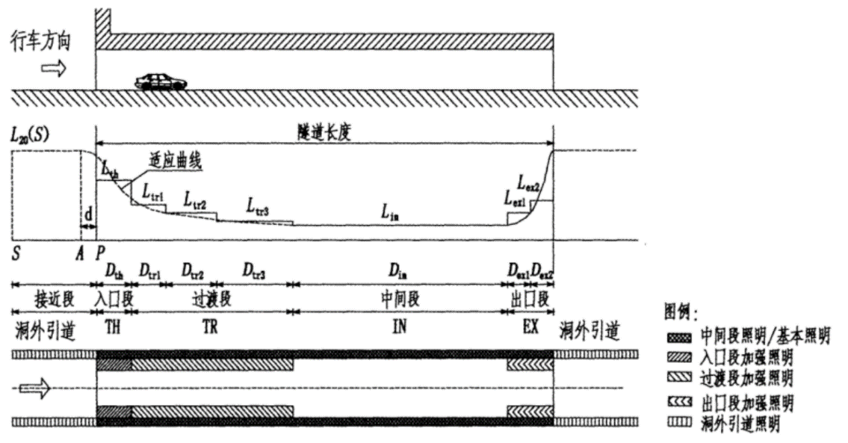

图4.1.1单向交通隧道照明系统分段图

L20（s）——洞外亮度；Lth——入口段亮度；Ltr1、Ltr2、Ltr3——过渡段TR1、TR2、TR3亮度；Lin——中间段长度；Lex1、Lex2——出口段EX1、EX2亮度；Dth——入口段长度；Dtr1、Dtr2、Dtr3——过渡段TR1、TR2、TR3长度；Din——中间段长度；Dex1、Dex2——出口段EX1、EX2长度。

4.2隧道照明标准

4.2.1根据照明需求特点，可将隧道照明标准分为长隧道照明标准和短隧道照明标准。对于封闭段长度大于L＞500m的隧道采用长隧道照明标准；对于封闭段长度L≤500m的隧道采用短隧道照明标准。

4.2.2 短隧道照明标准根据通透率划分为S1、S2、S3、S4四个类别。

表4.2.1短隧道照明标准分类

|  |  |  |  |  |
| --- | --- | --- | --- | --- |
| 通透率LTP | LTP＜20% | 20%≤LTP≤50% | 50%＜LTP≤80% | LTP＞80% |
| 照明类别 | S1 | S2 | S3 | S4 |

4.3隧道照明评价指标

隧道照明评价指标包括路面平均亮度、路面亮度总均匀度、路面亮度纵向均匀度、闪烁频率、眩光、功率密度等。

4.4隧道照明设计原则

4.4.1隧道照明设计应符合科学合理、经济安全、利用高效的原则。

4.4.2隧道照明设计应积极稳妥地采用新理论、新技术、新材料、新设备。

5.照明设计

5.1长隧道日间照明

5.1.1隧道入口段、过渡段、出口段照明应由基本照明和加强照明组成；基本照明应与中间段照明一致。

5.1.2入口段照明

（1）入口段的亮度应按公式（5.1.1）计算：

$L_{th}=k×L_{20}（S）$（5.1.1）

式中：——入口段的亮度(cd/m2)；

——入口段亮度折减系数；

——洞外亮度(cd/m2)。

表5.1.1入口段亮度折减系数

|  |  |  |  |  |
| --- | --- | --- | --- | --- |
| 设计速度（km/h） | 40 | 60 | 80 | 100 |
|  | 0.012 | 0.022 | 0.035 | 0.045 |

条文说明：现行行业标准《公路隧道照明设计细则》JTG/T D70/2-01中将入口段照明划分为TH1、TH2两段，亮度Lth2=0.5Lth1，本技术规定不再对入口段照明进行划分，TH1、TH2两段统一采用TH1段的亮度。

（2）洞外亮度应按表5.1.2取值，当取值有困难时，可参考表5.1.3进行设计；洞口土建完成后，应进行洞外亮度实测，实测值与设计值的误差超过-25%~+25%时，应调整照明系统的设计。

表5.1.2洞外亮度取值（cd/m2）

|  |  |  |  |  |  |
| --- | --- | --- | --- | --- | --- |
| 天空面积百分比 | 洞口朝向或洞外环境 | 设计速度（km/h） | | | |
| 20-40 | 60 | 80 | 100 |
| 35%-50% | 南洞口 |  |  | 4000 | 4500 |
| 北洞口 |  |  | 5500 | 6000 |
| 25% | 南洞口 | 3000 | 3500 | 4000 | 4500 |
| 北洞口 | 3500 | 4000 | 5000 | 5500 |
| 10% | 暗环境 | 2000 | 2500 | 3000 | 3500 |
| 亮环境 | 3000 | 3500 | 4000 | 4500 |
| 0 | 暗环境 | 1500 | 2000 | 2500 | 3000 |
| 亮环境 | 2000 | 2500 | 3000 | 3500 |

表5.1.3洞外亮度参考值（cd/m2）

|  |  |  |  |  |
| --- | --- | --- | --- | --- |
| 设计速度（km/h） | 40 | 60 | 80 | 100 |
|  | 2500 | 3000 | 3500 | 4000 |

（3）入口段长度TH按公式（5.1.2）计算：

$D_{th}=1.154D_{s}−\frac{h−1.5}{\tan{1}0^{0}}$（5.1.2）

式中： $D_{th}$——入口段TH长度（m）；

——照明停车视距（m），可按表5.1.4取值；

——隧道内净空高度（m）。

条文说明：本技术规定不再对入口段照明进行划分，入口段长度Lth为现行行业标准《公路隧道照明设计细则》JTG/T D70/2-01中入口段TH1、TH2的长度Lth1、Lth2之和。

表5.1.4照明停车视距(m)

|  |  |  |  |  |  |  |  |  |  |  |  |
| --- | --- | --- | --- | --- | --- | --- | --- | --- | --- | --- | --- |
| 设计速度（km/h） | 纵坡（%） | | | | | | | | | | |
| -5 | -4 | -3 | -2 | -1 | 0 | 1 | 2 | 3 | 4 | 5 |
| 100 | 183 | 179 | 173 | 168 | 163 | 158 | 154 | 149 | 145 | 142 | 139 |
| 80 | 114 | 112 | 110 | 106 | 103 | 100 | 98 | 95 | 93 | 90 | 87 |
| 60 | 64 | 62 | 60 | 58 | 57 | 56 | 55 | 54 | 53 | 52 | 51 |
| 40 | 30 | 29 | 28 | 27 | 27 | 26 | 26 | 25 | 25 | 25 | 25 |
| 20-30 | 20 | 20 | 20 | 20 | 20 | 20 | 20 | 20 | 20 | 20 | 20 |

（4）设计速度20-40km/h时，入口段长度可取1倍停车视距。

5.1.3过渡段照明

（1）过渡段按渐变递减原则可分为TR1、TR2、TR3三个照明段，与之对应的亮度分别为:

$L_{tr1}=0.3×L_{th}$（5.1.3）

$L_{tr2}=0.1×L_{th}$（5.1.4）

$L_{tr3}=0.035×L_{th}$（5.1.5）

式中： $L_{tr1}$、 $L_{tr2}$、 $L_{tr3}$——过渡段TR1、TR2、TR3的亮度(cd/m2)。

条文说明：现行行业标准《公路隧道照明设计细则》JTG/T D70/2-01中过渡段TR1、TR2、TR3对应的亮度分别为0.15Lth、0.05Lth、0.02Lth，本技术规定参考国内外相关标准，将过渡段TR1、TR2、TR3亮度分别提高到0.3Lth、0.1Lth、0.035Lth。

（2）过渡段各照明段的长度 $D_{tr1}$、 $D_{tr2}$、 $D_{tr3}$ 可按表5.1.5取值：

表5.1.5过渡段长度 $D_{tr}$ (m)

|  |  |  |  |
| --- | --- | --- | --- |
| 设计速度（km/h） | $$D_{tr1}$$ | $$D_{tr2}$$ | $$D_{tr3}$$ |
| 100 | 108 | 111 | 167 |
| 80 | 74 | 89 | 133 |
| 60 | 46 | 67 | 100 |
| 40 | 26 | 44 | 67 |

5.1.4中间段照明

（1）隧道中间段亮度 $L_{in}$ 及总均匀度、纵向均匀度应满足表5.1.6要求：

表5.1.6中间段照明标准值

|  |  |  |  |  |
| --- | --- | --- | --- | --- |
| 设计速度（km/h） | 平均亮度（cd/m2） | | 亮度总均匀度U0 | 纵向均匀度UL |
| N＞1200veh/(h·ln) | N≤350veh/(h·ln) |
| 100 | 9 | 4 | 0.4 | 0.6-0.7 |
| 80 | 4.5 | 2 |
| 60 | 2.5 | 1.5 |
| 40 | 1.5 | 1.5 |

注：当交通量在其中间值时，亮度指标按表中高值的80%取值。

条文说明：本技术规定中间段亮度依据现行国家规范《城市道路交通设施设计规范》 GB50688取值。

（2）隧道中间段照明功率密度应满足《隧道照明用LED灯具性能要求》GB/T 32481。

（3）人行横通道亮度不应低于1.5cd/m2。

（4）紧急停车带宜采用显色指数高的光源，其亮度不应低于6cd/m2。

（5）中间段照明灯具宜采用小功率、高密度布置方式。

（6）中间段照明眩光限制阈值增量Ti（%）最大初始值不应大于10。

（7）当隧道内按设计速度行车时间超过20s时，照明灯具布置间距应满足闪烁频率低于2.5Hz或高于15Hz。

条文说明：闪烁频率为设计速度与布灯间距之比，如车速60km/h（16.6m/s），布灯间距7米时，闪烁频率为16.6÷7=2.37Hz。

5.1.5出口段照明

（1）单向交通隧道应设置出口段照明，出口段宜分为2个照明段，每段长度宜取30m，与之对应的亮度分别为：

$L_{ex1}=3×L_{in}$（5.1.6）

$L_{ex2}=5×L_{in}$（5.1.7）

（2）双向交通隧道两端都应按入口段照明设计。

5.2短隧道日间照明

5.2.1不同类型的短隧道应根据实际情况设置照明系统，照明系统的设置可按以下要求执行：

S1类短隧道宜按长隧道照明标准设置基本照明和出入口加强照明。

S2类短隧道宜按长隧道照明标准设置基本照明，出入口加强照明可减半设置。

S3类短隧道宜按长隧道照明标准设置基本照明，可不设加强照明。

S4类短隧道可不设日间照明。

5.2.2短隧道加强照明的设置应结合中间段亮度和隧道长度综合确定。当在过渡段TR1能完全看到隧道出口时，可不设置过渡段TR2、TR3加强照明；当TR3的亮度 $L_{tr3}$ 不大于中间段亮度 $L_{in}$ 的2倍时，可不设置过渡段TR3加强照明。

5.2.3封闭段长度L≤300m的隧道可不设置过渡段加强照明。

5.2.4封闭段长度L≤300m的直线隧道可不设置出口段加强照明。

5.3夜间照明

5.3.1夜间照明宜采用中间段照明标准。

5.3.2夜间照明亮度和均匀度不应小于所连接道路的亮度和均匀度，且不应高于所连接道路亮度的3倍，并应随所连接道路亮度的变化而变化，其值不应小于1cd/m2。

5.4船槽照明

5.4.1船槽段照明的亮度和均匀度不应低于所连接道路的亮度和均匀度。

5.4.2连接道路无照明的隧道船槽灯具宜采用壁装，连接道路有照明的隧道船槽灯具宜结合道路照明，可采用壁装或立杆安装。

5.4.3船槽起止点位置亮度宜适当增加。

5.5应急照明

5.5.1城市隧道应设应急照明和疏散指示，持续供电时间应满足《消防应急照明和疏散指示系统技术标准》GB51309要求。

5.5.2应急照明和疏散指示的设置应满足《消防应急照明和疏散指示系统技术标准》GB51309、《建筑设计防火规范》GB50016要求。

5.5.3应急照明在正常供电电源停止供电后，其应急电源供电转换时间不应大于0.3s。

5.5.4应急照明的亮度不应小于中间段亮度的10%，且不应低于0.2cd/m2。

5.6照明布置

5.6.1根据隧道断面形式和照明标准可采用中线布置、中线偏侧布置、两侧对称布置、两侧交错布置等。

5.6.2二车道隧道中间段照明灯具宜在隧道顶部交错布置或对称布置。

5.6.3三车道隧道中间段照明灯具宜在两边车道中心线向中心偏移1米布置。

5.6.4基本照明灯具宜采用小功率、高密度布设方式。

5.7照明控制

5.7.1照明控制应采用自动控制与手动控制相结合，自动控制为主，手动控制为辅。自动控制可采用回路控制或调光控制，新建隧道应采用调光控制，同时宜具备回路控制功能。

条文说明：正常情况下隧道应采用自动控制方式，管理人员可根据运营管理需要由自动方式改为手动方式，手动控制方式优先级高于自动控制方式。

5.7.2调光控制应检测洞外亮度，日间加强照明根据洞外亮度变化分为4个调光等级，洞内加强照明随洞外亮度等比例调节。夜间基本照明宜分为2个调光等级。

表5.7.1隧道日间照明调光等级

|  |  |  |  |  |
| --- | --- | --- | --- | --- |
| 调光分级 | Ⅰ | Ⅱ | Ⅲ | Ⅳ |
| 洞外亮度（cd/m2） |  | 0.5 | 0.25 | 0.13 $L_{20}（S）$ |

表5.7.2隧道夜间照明调光等级

|  |  |  |
| --- | --- | --- |
| 调光分级 | Ⅰ | Ⅱ |
| 洞内亮度（cd/m2） |  | 0.5 |

5.7.3当隧道设置环控系统时，调光控制系统应接入隧道环控系统统一控制；

当隧道未设置环控系统时，调光控制系统采用调光控制器独立控制，调光控制器宜具备无线通信功能。

5.7.4隧道调光控制系统包括控制设备、检测设备、通信线缆及软件等。

5.7.5隧道照明调光间隔时间不宜小于20min。

5.8其他要求

5.8.1隧道两侧墙面2m高范围内的平均亮度不宜低于路面平均亮度的60%，总均匀度不宜低于0.4，纵向均匀度不宜低于0.6。

5.8.2隧道两侧宜采用浅色装饰或涂装，两侧墙面2m高范围内墙面的反射系数不宜小于0.6。

5.8.3隧道两侧宜设置LED自发光诱导标作为行车诱导设施。

5.8.4隧道照明的维护系数宜为0.7。

5.8.5隧道洞口墙面宜采用暗色调，其装饰材料的反射率应小于0.17。

6.灯具

6.1.1隧道照明灯具宜选用LED灯，其各项参数应满足国家现行规定。

条文说明：LED灯具显色性好，可无极调光，是目前市场的主流产品，随着未来技术发展，也可采用其它新型灯具。

6.1.2 照明灯具应满足以下要求：

（1）灯具防护等级不应低于IP65，功率因数不应低于0.95。

（2）间接反射型LED隧道灯效率不应低于70%，直接型LED隧道灯效率不应低于75%。

（3）灯具应采用防腐铝合金材料，宜选用挤压或铸铝合金制作的灯体。

（4）灯具面盖应采用耐高温钢化玻璃。

（5）灯具内电器配件应性能可靠、满足环境温度的要求。

（6）灯具应易于安装、更换。

（7）隧道灯具应具有国家相关产品认证资格并通过国家灯具安全型式试验、电磁兼容型式试验的检测。

6.1.3 隧道LED灯具初始光效不宜低于120lm/W。

6.1.4 隧道LED灯具初始光通量不应小于额定光通量的90%，且不应大于额定光通量的120%，

6.1.5 隧道LED灯具光通量维持率宜满足以下要求：

（1）灯具持续点亮3000 h后，光通量维持率宜大于97%；持续点亮6000 h后，宜大于94%；持续点亮10000 h后，宜大于90%；

（2）灯具在照明系统正常规定条件下点亮，灯具输出光通量衰减至初始光通量70%时的灯具正常使用时间宜大于55000 h。

6.1.6 隧道LED灯具显色指数平均值Ra不宜低于70。

6.1.7基本照明色温宜采用4000-4500K，加强照明色温宜采用2500-3500K。

条文说明：6.1.2-6.1.7基于LED灯具的现状提出，随着未来技术发展，灯具的性能要求应相应提高。

7.维护

7.1白天应开启隧道入口段、过渡段、出口段加强照明灯具和基本照明灯具，夜间应关闭隧道入口段、过渡段和出口段加强照明灯具。灯具的控制应结合洞内外亮度、车流量、时间等设置运行方案。

7.2应定期对隧道的路面进行亮度检测并记录照明设备的运行情况。

7.3当LED隧道灯100%输出时隧道路面亮度达不到设计值或灯具达到适用寿命（光通量衰减至70%）时应及时更换。照明设施检修后，隧道路面亮度应满足设计要求。

8.附则

8.1已建隧道的改造提升应结合灯具使用年限、布置形式、控制方式、隧道长短、交通流量等进行“一隧一设计”。

8.2已建隧道的改造提升应满足本技术规定亮度、均匀度和眩光的要求。

8.3已建隧道宜设置亮度检测装置，采用自动控制方式。

条文说明：自动控制是实时检测洞外亮度等参数，自动调节洞内的亮度水平，可以采用回路控制，有条件的隧道宜采用调光控制。

8.4已建隧道的改造提升应充分利用现状照明设施。

附录A.通透率的计算方法

1.可视角度计算法（隧道建成前）

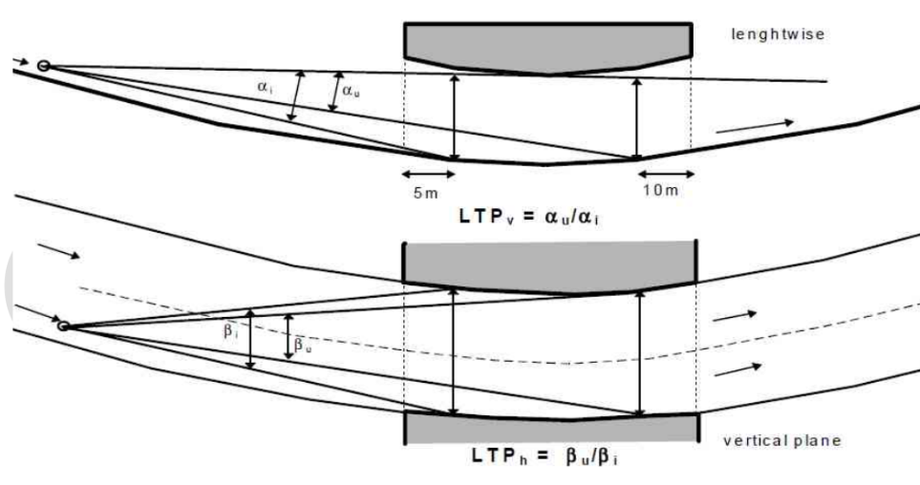

$$STP=100×\frac{β_{u}}{β_{i}}×\frac{α_{u}}{α_{i}}$$

2.照片面积计算法（隧道建成后）

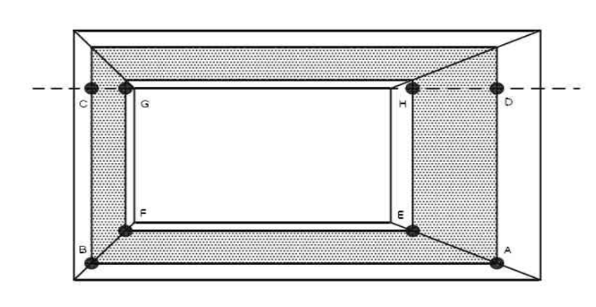

$$STP=100×\frac{面EFGH}{面ABCD}=100×\frac{EF×FG}{AB×BC}$$